重要热带病研究网站分析与设计

中山大学

系统分析与设计

**重要热带病研究网站需求与设计**

# 小组成员及分工

|  |  |
| --- | --- |
| 组员 | 任务 |
| 823高进（组长） | 1.首页，2.关于项目 |
| 850姜云骞 | 3.研究团队，4.新闻动态 |
| 825庄子颖 | 5.通知公告，6.项目进展 |
| 808黄哲 | 7.发表文章，8.学术交流，整合 |
| 824李飞虎 | 9.数据/工具，10.数据分析 |

# 需求分析

## 问题陈述

本网站是为“重要热带病传播相关的入侵媒介及其病原体的生物学特性研究”而专设的信息展示与数据共享平台。建立本网站的主要目的在于：

1. 展示进展与成果；
2. 构建在线基因组学数据库。

用户角色划分：网站需将用户划分为超级管理员，管理员，实验室用户，注册用户，以及匿名用户。

网站语言：网站需支持中文、英文两种语言切换。

本网站主要由以下11个板块构成，分别为：

1. 首页；
2. 用户管理；
3. 关于项目；
4. 研究团队；
5. 新闻动态；
6. 通知公告；
7. 项目进展；
8. 发表文章；
9. 学术交流；
10. 数据/工具；
11. 数据分析。

### 首页

如图1所示，首页顶端的内容包括：项目图标、项目名称、板块导航拦（在其他所有板块的页面中，都须在顶部展示这3项内容）。

首页的主体部分是项目的文字介绍。首页的右侧边栏包含新闻动态、通知公告，以及合作单位图标。其中，新闻动态和通知公告分别显示“新闻动态”板块以及“通知公告”板块中最新的三个条目的标题（链接），同时需包含一个“更多”字样的图标，并链接至“新闻动态”以及“通知公告”板块的目录页。

首页的底部包含三项内容：相关链接（一些生物数据库的链接）、作者/版权信息，以及推广公众号的二维码。

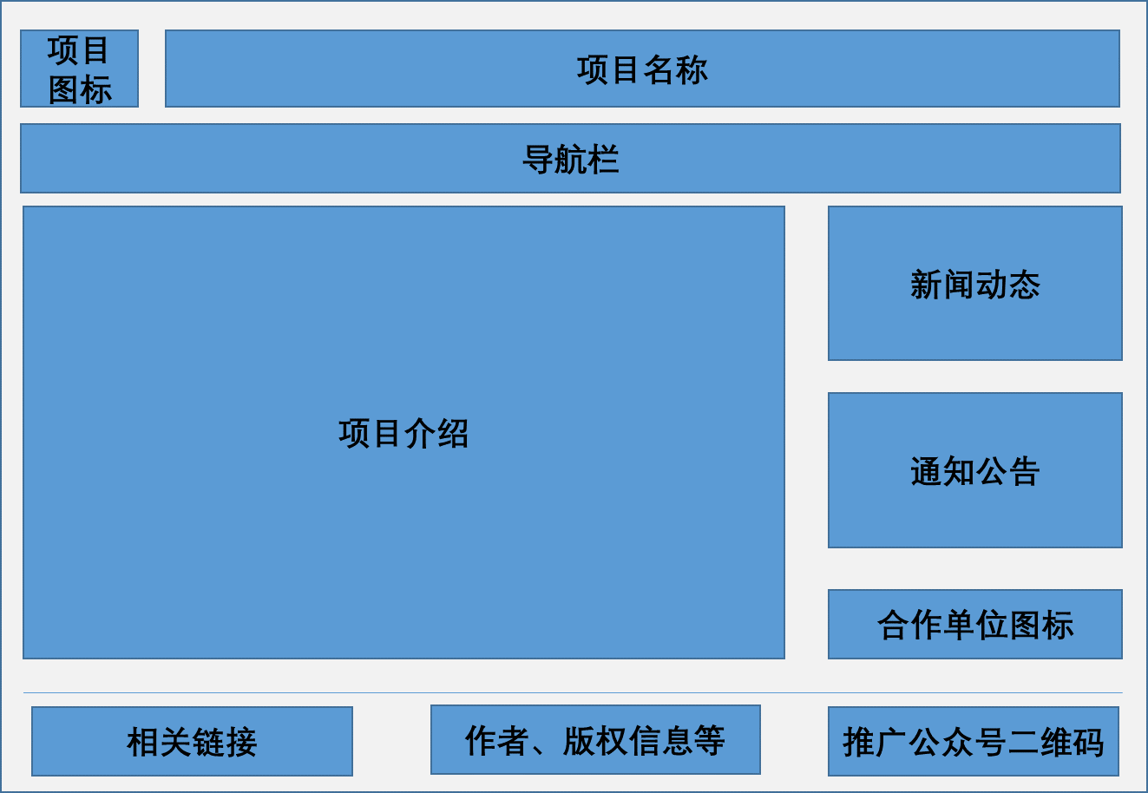

图 1 重要热带病研究网站 - “首页”板块样式

### 用户管理

游客（匿名用户）可以注册成为重要热带病研究网站会员，注册成为网站会员之后，登录即可享有更多的权限。

超级管理员、管理员可以注册实验室用户，以及对用户进行角色修改、冻结、注销等操作。

### 关于项目

如图2所示，此板块的左侧边栏中包含一个两级的目录，其中第一级标题是生物分类的名称，第二级标题是生物物种的名称。

点击任一物种的名称时，板块的右侧主体部分需依次罗列以下内容：

1. 基本信息介绍（文字+图片）；
2. 项目进展（此处仅展示简短的概要，并提供链接，可跳转至“项目进展”板块中该物种对应的项目进展详情）；
3. 相关数据库（提供链接，可跳转至“数据/工具”板块中该物种对应的数据库）；
4. 项目组发表的文章（仅需提供链接，可直接跳转至该文章在外网上的页面，如pubmed网站等）。
5. 相关文章（罗列该物种对应的相关文章，并提供链接，可直接跳转至该文章在外网上的详情页面）。

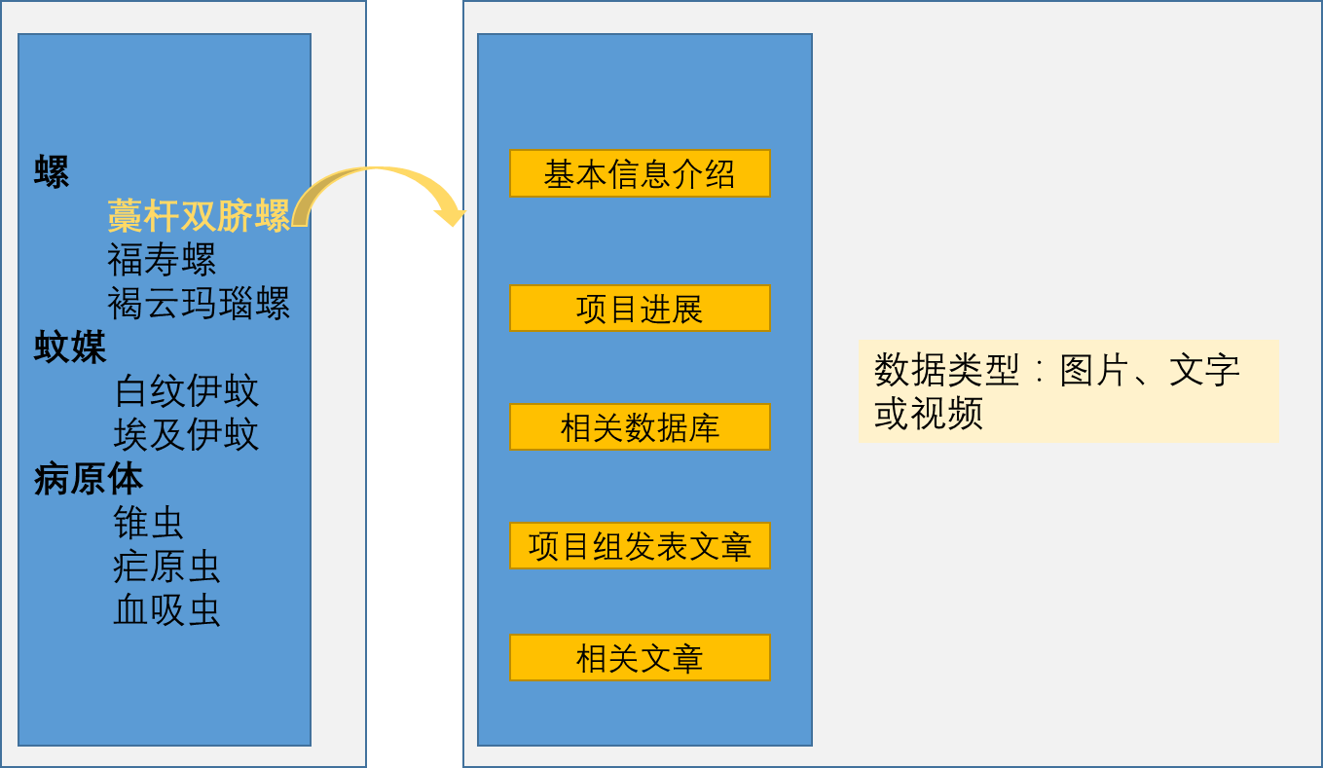

图 2 重要热带病研究网站 - “关于项目”板块样式

### 研究团队

如图3所示，此板块的左侧边栏包含一个两级目录和一个三级目录。其中，上方的两级目录的一级标题是“主要负责团队”，二级标题是该团队4位成员的姓名；而对于下方的三级目录，一级标题是“参与团队”，二级标题是不同团队的名称，三级标题是各团队成员的姓名。

点击“主要负责团队”或各参与团队的名称时，板块的右侧主体部分需依次罗列以下内容：

1. 团队简介；
2. 研究方向；
3. 课题任务；
4. 受本项目支持发表的文章（需罗列所有文章的标题，并提供链接，可直接跳转至文章在外网上的详情页面）。

点击团队成员的姓名时，板块的右侧主体部分需以文字和图片的形式，展示该成员的简介、研究方向、研究成果等内容。

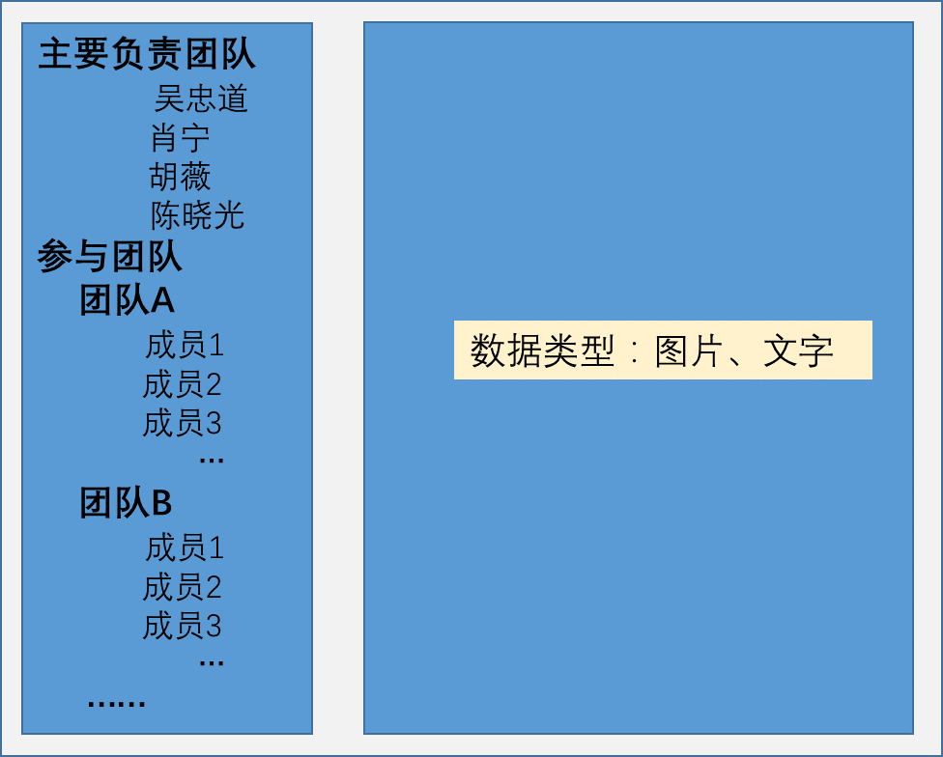

图 3 重要热带病研究网站 - “研究团队”板块样式

### 新闻动态

如图4与图5所示，此板块包含2种页面，分别为目录页与详情页。目录页（图4）按发布日期从晚到早，罗列新闻动态条目，每个条目包含标题与发布日期。其中，标题提供链接，可跳转至该新闻动态的详情页。详情页（图5）包含新闻动态的标题以及具体内容。

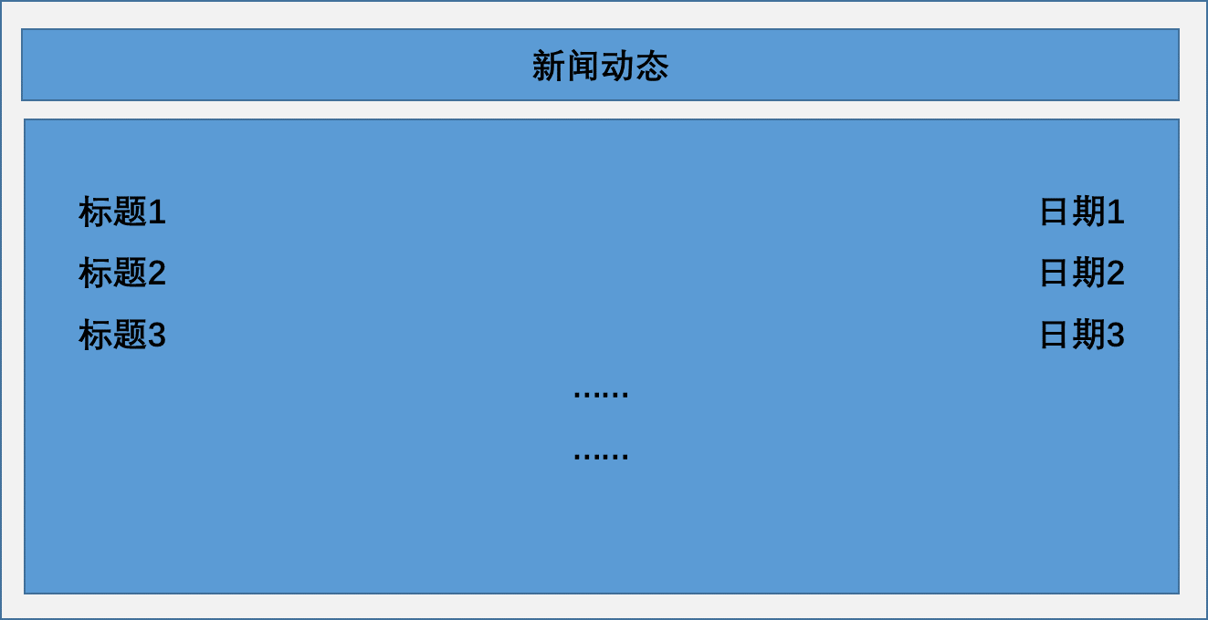

图 4 重要热带病研究网站 - “新闻动态”板块样式（目录页）

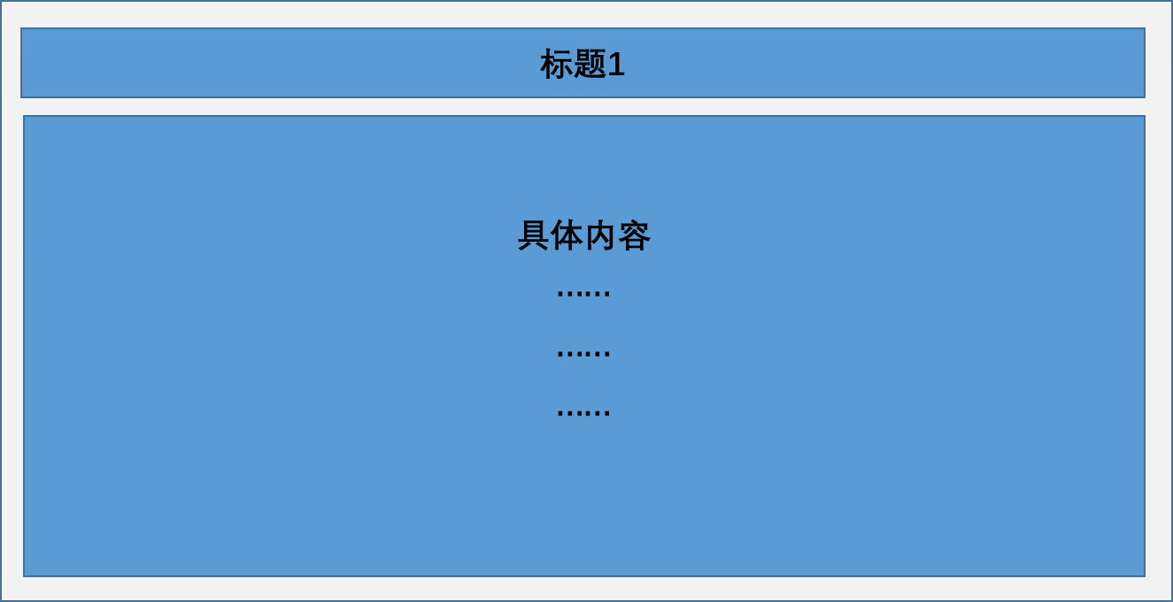

图 5 重要热带病研究网站 - “新闻动态”板块样式（详情页）

### 通知公告

此板块的样式与“新闻动态”板块完全一致，包含目录页与详情页。目录页罗列通知公告条目，每个条目包含标题与发布日期。其中，标题提供链接，可跳转至该通知公告的详情页。详情页包含通知公告的标题以及具体内容。

### 项目进展

如图6所示，此板块的左侧边栏与“关于项目”板块的左侧边栏样式、内容完全一致。当点击某一物种的名称（即目录的二级标题）时，板块的右侧主体部分以文字、图片、链接等形式展示与该物种相关的项目进展。

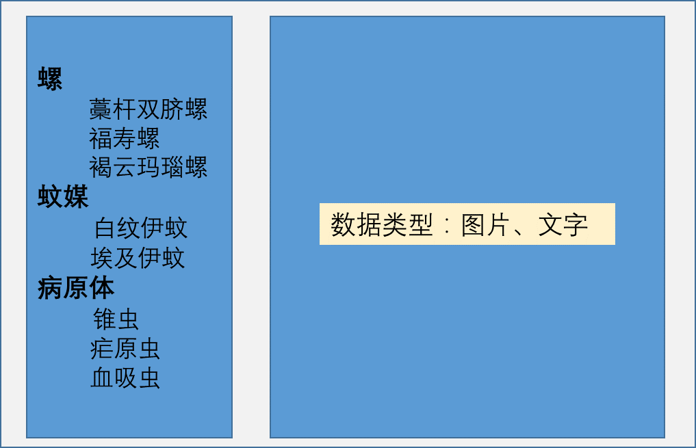

图 6 重要热带病研究网站 - “项目进展”板块样式

### 发表文章

如图7所示，将项目组已发表的文章按照发布年份的顺序，依次以条目的形式进行罗列。每个条目包含文章的序号、标题以及作者等信息。其中，文章标题上附带链接，可直接跳转至该文章在外网上的详情页面。

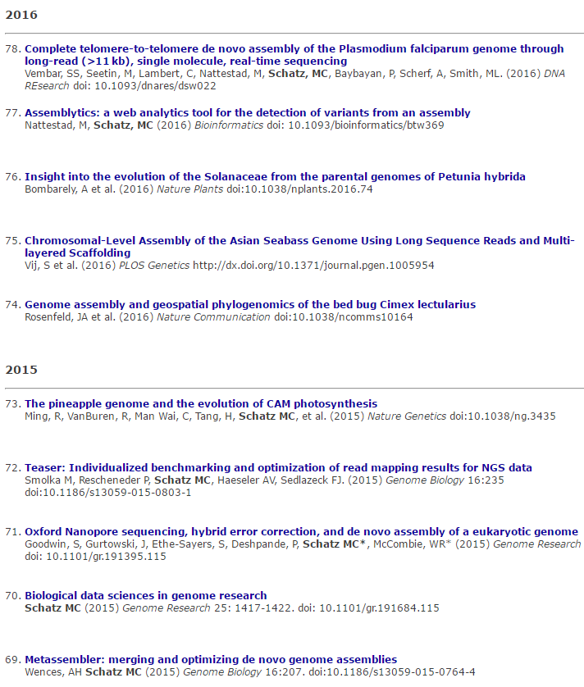

图 7 重要热带病研究网站 - “发表文章”板块样式

### 学术交流

如图8所示，此板块的左侧边栏中包含一个两级的目录，其中第一级标题是学术会议召开的年份（按从晚到早的顺序排列），第二级标题是学术会议的名称。

当点击学术会议的名称时，板块的右侧主体部分需以文字、图片、视频的形式，展示的该学术会议的详情与报导。

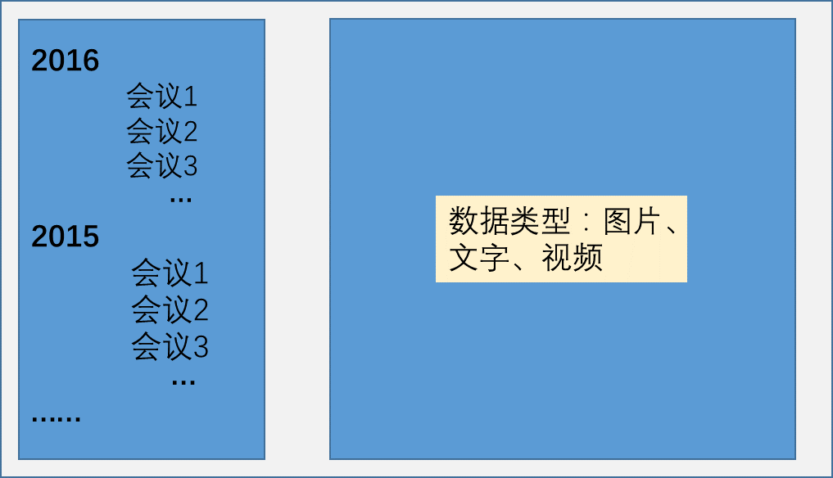

图 8 重要热带病研究网站 - “学术交流”板块样式

### 数据/工具

此板块包含三项内容：

1. 项目组团队数据共享（包括项目组使用的源数据链接，项目组进行数据分析后得到的结果，项目组公开发表的文章涉及到的可共享的数据的链接）；
2. 站外数据库（商业化数据库）链接；
3. 常用分析工具链接

如图9所示，此板块的左侧边栏中包含三个链接，分别为“团队数据共享”、“站外数据库”以及“常用分析工具”。当点击其中任一链接时，此板块右侧的主体部分应显示对应的文字和链接。

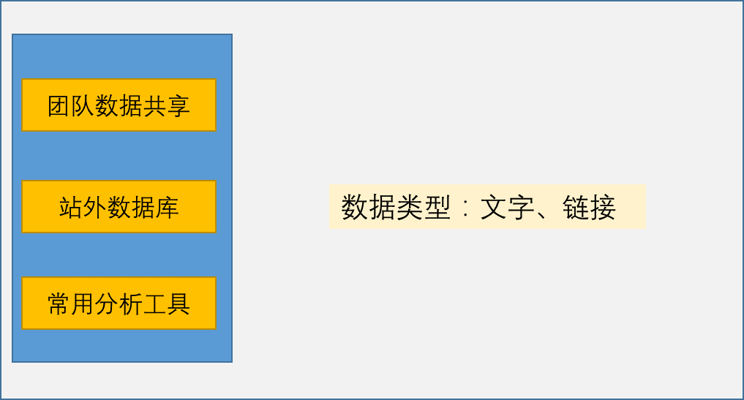

图 9 重要热带病研究网站 - “数据/工具”板块样式

### 数据分析

对网站数据进行以下统计：

1. 按作者，统计发表论文的情况，显示：标题、期刊、时间
2. 按期刊，统计发表论文情况，列出标题、作者、时间
3. 按年份，统计发表论文情况，列出标题、作者、期刊、时间

## 用例析取

根据问题陈述，析取系统用例图如图10所示

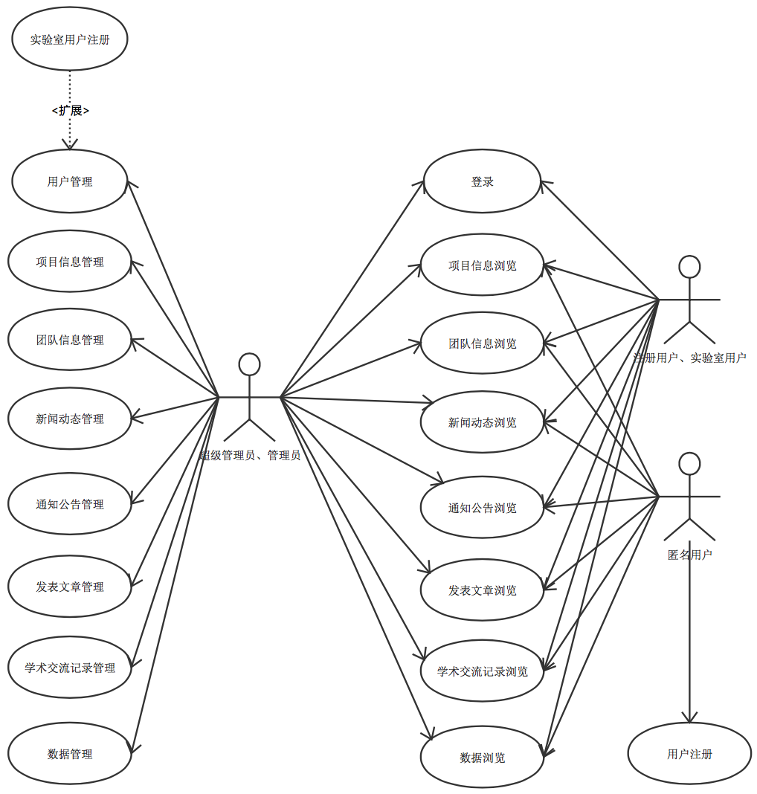

图 10 重要热带病研究网站 - 网站整体用例分析

## 用例规约

### 首页

表格 1 重要热带病研究网站 - “首页浏览”用例规约

|  |  |
| --- | --- |
| 用例名称 | 首页浏览 |
| 参与者 | 管理员、超级管理员、实验室用户、普通用户、匿名用户 |
| 用例描述 | 用户通过点击链接或网页地址访问首页 |
| 前置条件 | 进入主页 |
| 后置条件 | 无 |
| 基本事件流 | 1. 用户点击链接或者输入首页地址 2. 服务器查找网页 3. 返回首页内容 |
| 备选事件流 | 无 |
| 补充说明 | 查找网页失败，返回错误信息 |
| 活动图 | C:\Users\KoChun\AppData\Local\Microsoft\Windows\INetCacheContent.Word\2.3 用户浏览.png |

### 用户管理

表格 2 重要热带病研究网站 - “用户登录”用例规约

|  |  |
| --- | --- |
| 用例名称 | 用户登录 |
| 参与者 | 管理员、超级管理员、实验室用户、普通用户 |
| 用例描述 | 通过账号和密码进行登录 |
| 前置条件 | 进入主页 |
| 后置条件 | 登录成功，网站根据用户的不同角色提供相应的功能；或者登录失败，返回错误信息 |
| 基本事件流 | 1. 匿名用户在登录页输入账号和密码 2. 系统验证账号和密码 3. 显示登录成功并返回原页面，用户身份变更为对应的用户类型 |
| 备选事件流 | 无 |
| 补充说明 | 系统检查用户名不存在，返回原页面，并提示错误。  系统检查用户密码错误，返回原页面，并提示错误。 |
| 活动图 | C:\Users\KoChun\AppData\Local\Microsoft\Windows\INetCacheContent.Word\2.2 用户登录 用例图(1).png |

### 关于项目

### 研究团队

表格 3 重要热带病研究网站 - “研究团队”用例规约

|  |  |
| --- | --- |
| 用例名称 | 研究团队信息管理 |
| 参与者 | 管理员、超级管理员 |
| 用例描述 | 管理研究团队的信息 |
| 前置条件 | 用户已登录 |
| 后置条件 | 如果该用例操作成功，研究团队的信息将被修改（包括新增、修改、删除团队信息）。否则，研究团队的信息维持原状。 |
| 基本事件流 | 事件流1：用户添加研究团队   1. 进入重要热带病研究网站 2. 点击“管理团队信息” 3. 点击添加 4. 输入团队信息 5. 点击确定 6. 查看研究团队列表，确认研究团队信息已经成功添加   事件流2：用户修改研究团队信息   1. 进入重要热带病研究网站 2. 点击“管理团队信息” 3. 找到待修改的团队条目 4. 点击该团队旁的编辑 5. 编辑团队的信息 6. 点击确定 7. 查看研究团队列表，确认研究团队信息已经成功修改   事件流3：用户删除文章摘要   1. 进入重要热带病研究网站 2. 点击“管理团队信息” 3. 找到待删除的团队条目 4. 点击该团队旁的删除 5. 点击确定 6. 查看研究团队列表，确认研究团队信息已经成功删除 |
| 备选事件流 | 用户在上述三个事件流中点击确定那步选择“取消”，则研究团队板块无任何变化。 |
| 补充说明 | 无 |
| 活动图 |  |

### 新闻动态

表格 4 重要热带病研究网站 - “新闻动态”用例规约

|  |  |
| --- | --- |
| 用例名称 | 新闻动态管理 |
| 参与者 | 管理员、超级管理员 |
| 用例描述 | 管理新闻动态 |
| 前置条件 | 用户已登录 |
| 后置条件 | 如果该用例操作成功，新闻动态将被修改（包括新增、修改、删除新闻）。否则，新闻动态维持原状。 |
| 基本事件流 | 事件流1：用户添加新闻动态   1. 进入重要热带病研究网站 2. 点击“管理新闻动态” 3. 点击添加 4. 输入标题、链接和详细内容 5. 点击确定 6. 查看新闻动态列表，确认新闻已经成功添加   事件流2：用户修改新闻动态   1. 进入重要热带病研究网站 2. 点击“管理新闻动态” 3. 找到待修改的新闻条目 4. 点击该新闻旁的编辑 5. 编辑新闻的标题、链接和详细内容等信息 6. 点击确定 7. 查看新闻动态列表，确认新闻已经成功修改   事件流3：用户删除新闻动态   1. 进入重要热带病研究网站 2. 点击“管理新闻动态” 3. 找到待删除的新闻条目 4. 点击该新闻旁的删除 5. 点击确定 6. 查看新闻动态列表，确认新闻已经成功删除 |
| 备选事件流 | 用户在上述三个事件流中点击确定那步选择“取消”，则新闻动态板块无任何变化。 |
| 补充说明 | 无 |
| 活动图 |  |

### 通知公告

表格 5 重要热带病研究网站 - “通知公告”用例规约

|  |  |
| --- | --- |
| 用例名称 | 通知公告管理 |
| 参与者 | 管理员、超级管理员 |
| 用例描述 | 对通知公告进行新增、修改和删除 |
| 前置条件 | 成功登录，拥有操作权限 |
| 后置条件 | 无 |
| 基本事件流 | 授权用户查看需要管理的通知公告  授权用户处理通知公告  授权用户录入相应的信息，提交更新内容，成功提示更新成功，失败提示失败原因。 |
| 备选事件流 | 无 |
| 补充说明 | 新增一条通知公告  编辑已经有的一条通知公告  删除已经有的一条通知公告 |
| 活动图 | Use case.png |

### 项目进展

表格 6 重要热带病研究网站 - “通知公告”用例规约

|  |  |
| --- | --- |
| 用例名称 | 项目进展管理 |
| 参与者 | 实验室用户、管理员、超级管理员 |
| 用例描述 | 项目进展管理 |
| 前置条件 | 用户登录 |
| 后置条件 | 更新项目进展信息，项目进展详情新增、更新或者删除。 |
| 基本事件流 | 实验室用户、管理员、超级管理员进入项目进展管理界面，可以进行以下操作。  项目进展详情编辑，更新项目进展详情  删除项目进展详情 |
| 备选事件流 | 无 |
| 补充说明 | 需要判断用户是否有对应的权限  返回数据库操作结果，提示用户。 |
| 活动图 | 项目进展.png |

### 发表文章

表格 7 重要热带病研究网站 - “发表文章”用例规约

|  |  |
| --- | --- |
| 用例名称 | 文章摘要管理 |
| 参与者 | 管理员、超级管理员 |
| 用例描述 | 管理文章的摘要信息 |
| 前置条件 | 用户已登录 |
| 后置条件 | 如果该用例操作成功，文章摘要信息将被修改（包括新增、修改、删除文章摘要）。否则，文章摘要信息维持原状。 |
| 基本事件流 | 事件流1：用户添加文章摘要   1. 进入重要热带病研究网站 2. 点击“发表文章” 3. 点击添加 4. 输入文章摘要信息 5. 点击确定 6. 查看文章摘要列表，确认文章摘要已经成功添加   事件流2：用户修改文章摘要   1. 进入重要热带病研究网站 2. 点击“发表文章” 3. 找到待修改的文章摘要 4. 点击该文章摘要旁的编辑 5. 编辑文章摘要信息 6. 点击确定 7. 查看文章摘要列表，确认该文章摘要已经成功修改   事件流3：用户删除文章摘要   1. 进入重要热带病研究网站 2. 点击“发表文章” 3. 找到待删除的文章摘要 4. 点击该文章摘要旁的删除 5. 点击确定 6. 查看文章摘要列表，确认该文章摘要已经被成功删除 |
| 备选事件流 | 用户在上述三个事件流中点击确定那步选择“取消”，则发表文章板块无任何变化。 |
| 补充说明 | 无 |
| 活动图 |  |

### 学术交流

表格 8 重要热带病研究网站 - “学术交流”用例规约

|  |  |
| --- | --- |
| 用例名称 | 学术交流管理 |
| 参与者 | 管理员、超级管理员 |
| 用例描述 | 管理学术交流会议纪要 |
| 前置条件 | 用户已登录 |
| 后置条件 | 如果该用例操作成功，学术交流信息将被修改（包括新增、修改、删除学术交流会议纪要）。否则，学术交流信息维持原状。 |
| 基本事件流 | 事件流1：用户添加学术交流会议纪要   1. 进入重要热带病研究网站 2. 点击“学术交流” 3. 点击添加 4. 输入学术交流会议纪要内容 5. 点击确定 6. 查看学术交流会议纪要列表，确认学术交流会议纪要已经成功添加   事件流2：用户修改学术交流会议纪要   1. 进入重要热带病研究网站 2. 点击“学术交流” 3. 找到待修改的学术交流会议纪要 4. 点击学术交流会议名称 5. 点击编辑 6. 编辑学术交流会议纪要信息 7. 点击确定 8. 再次查看该学术交流会议纪要，确定该学术交流会议纪要已经成功修改   事件流3：用户删除学术交流会议纪要   1. 进入重要热带病研究网站 2. 点击“学术交流” 3. 找到待删除的学术交流会议纪要 4. 点击该会议纪要旁的删除 5. 点击确定 6. 查看学术交流会议纪要列表，确认该学术交流会议纪要已经被成功删除 |
| 备选事件流 | 用户在上述三个事件流中点击确定那步选择“取消”，则学术交流板块无任何变化。 |
| 补充说明 | 无 |
| 活动图 |  |

### 数据/工具

表格 9 重要热带病研究网站 - “数据/工具”用例规约

|  |  |
| --- | --- |
| 用例名称 | 数据/工具管理 |
| 参与者 | 管理员、超级管理员 |
| 用例描述 | 对数据/工具进行新增、修改和删除 |
| 前置条件 | 成功登录，拥有操作权限 |
| 后置条件 | 无 |
| 基本事件流 | 管理员、超级管理员进入数据/工具管理界面，可以进行以下操作。  数据/工具详情列表显示，编辑，更新，删除。 |
| 备选事件流 | 用户在上述三个事件流中点击确定那步选择“取消”，则学术交流板块无任何变化。 |
| 补充说明 | 授权用户录入相应的信息，提交更新内容，成功提示更新成功，失败提示失败原因。 |
| 活动图 |  |

### 数据分析

表格 10 重要热带病研究网站 - “数据分析”用例规约

|  |  |
| --- | --- |
| 用例名称 | 数据分析管理 |
| 参与者 | 管理员、超级管理员 |
| 用例描述 | 对数据分析项进行新增、修改和删除 |
| 前置条件 | 成功登录，拥有操作权限 |
| 后置条件 | 无 |
| 基本事件流 | 管理员、超级管理员进入数据/工具管理界面，可以进行以下操作。  数据分析详情编辑，更新，删除。 |
| 备选事件流 | 用户在上述三个事件流中点击确定那步选择“取消”，则学术交流板块无任何变化。 |
| 补充说明 | 授权用户录入相应的信息，提交更新内容，成功提示更新成功，失败提示失败原因。 |
| 活动图 |  |

# 架构设计

## 架构描述

系统采用经典的MVC三层架构，分别为:表示层（View），控制层（Controller）以及实体层（Model），如图22所示。

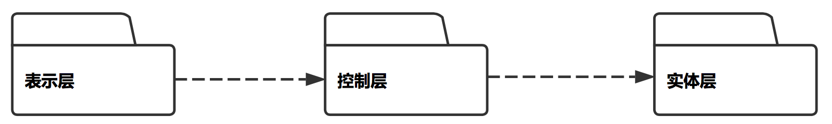

图 11 重要热带病研究网站 - MVC三层架构依赖关系

## 架构设计

MVC三层架构具体设计如图23所示。

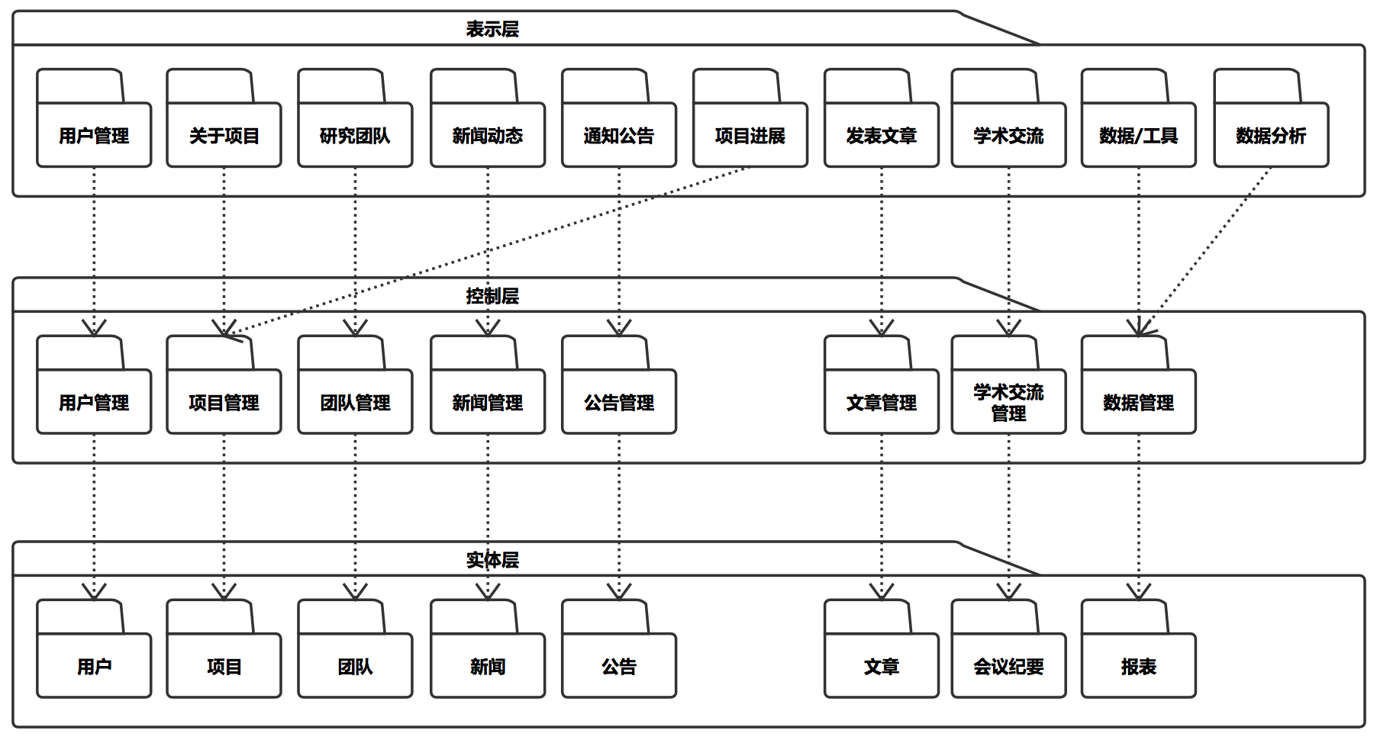

图 12重要热带病研究网站 – 架构设计详情

1. 表示层

表示层用于展示各模块的数据。本系统表示层的模块包括：首页，用户管理，关于项目，研究团队，新闻动态，通知公告，项目进展，发表文章，学术交流，数据/工具以及数据分析等，如图23所示。

1. 控制层

控制层用于处理各模块的业务逻辑。本系统表示层的模块包括：用户管理，项目管理，团队管理，新闻管理，公告管理，文章管理，学术交流管理，数据/工具管理以及数据分析等，如图23所示。

1. 实体层

实体层处理各数据实体，本系统的数据实体包括:用户， 项目，团队，新闻，公告，文章，会议纪要，报表等，如图23所示。

## 关键抽象

系统关键抽象即系统实体类图（相比完整的类图，关键抽象不用列出实体的属性），关键抽象描述了系统中的实体类及其相互之间的各种关系，本系统中各实体类直接不存在明显的关联关系，故所有实体类分散存在，如图13所示。

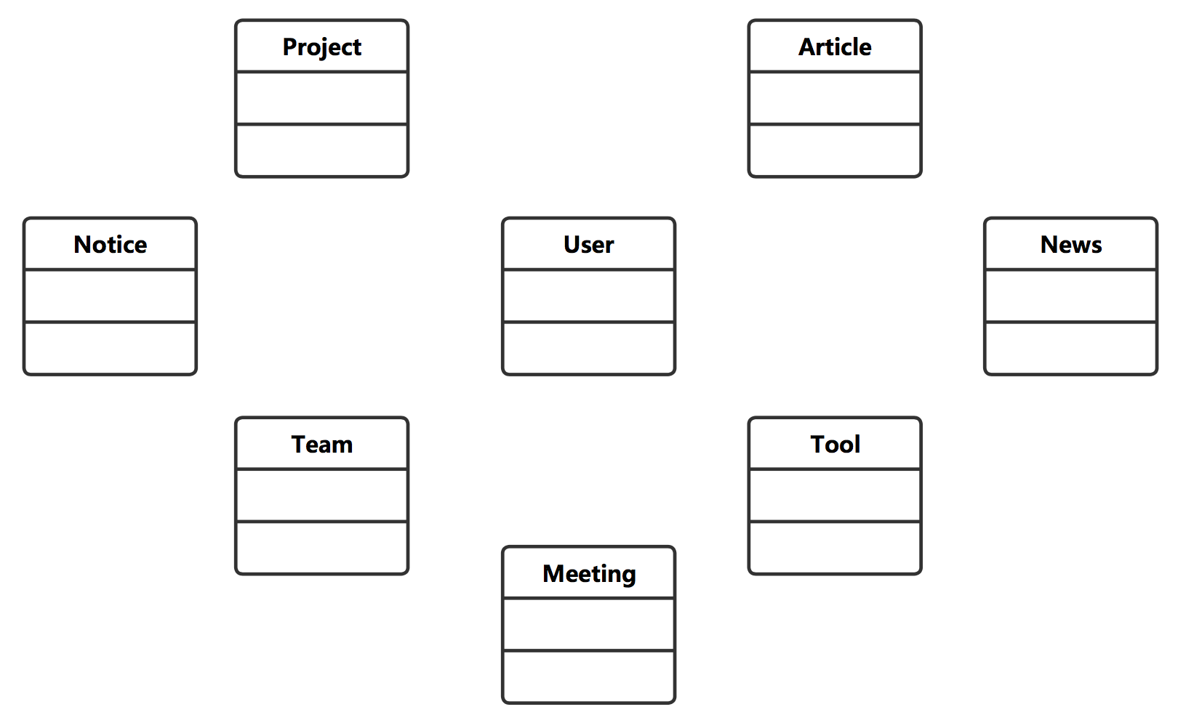

图 13 重要热带病研究网站 -关键抽象

# 用例分析

## 补充用例规约

### 目标

本文档主要的定义了系统的需求。本补充规约列出了不便于在用例模型中 获取的系统需求。补充规约和用例模型一并记录了系统需求。

### 补充规约

本系统为网络应用系统，故需在网络环境中运行。

至少支持IE浏览器（8.0及其以上的版本）。

## 注册用户用例类的析取

注册用户的用例类析取出的时序图如图14所示：

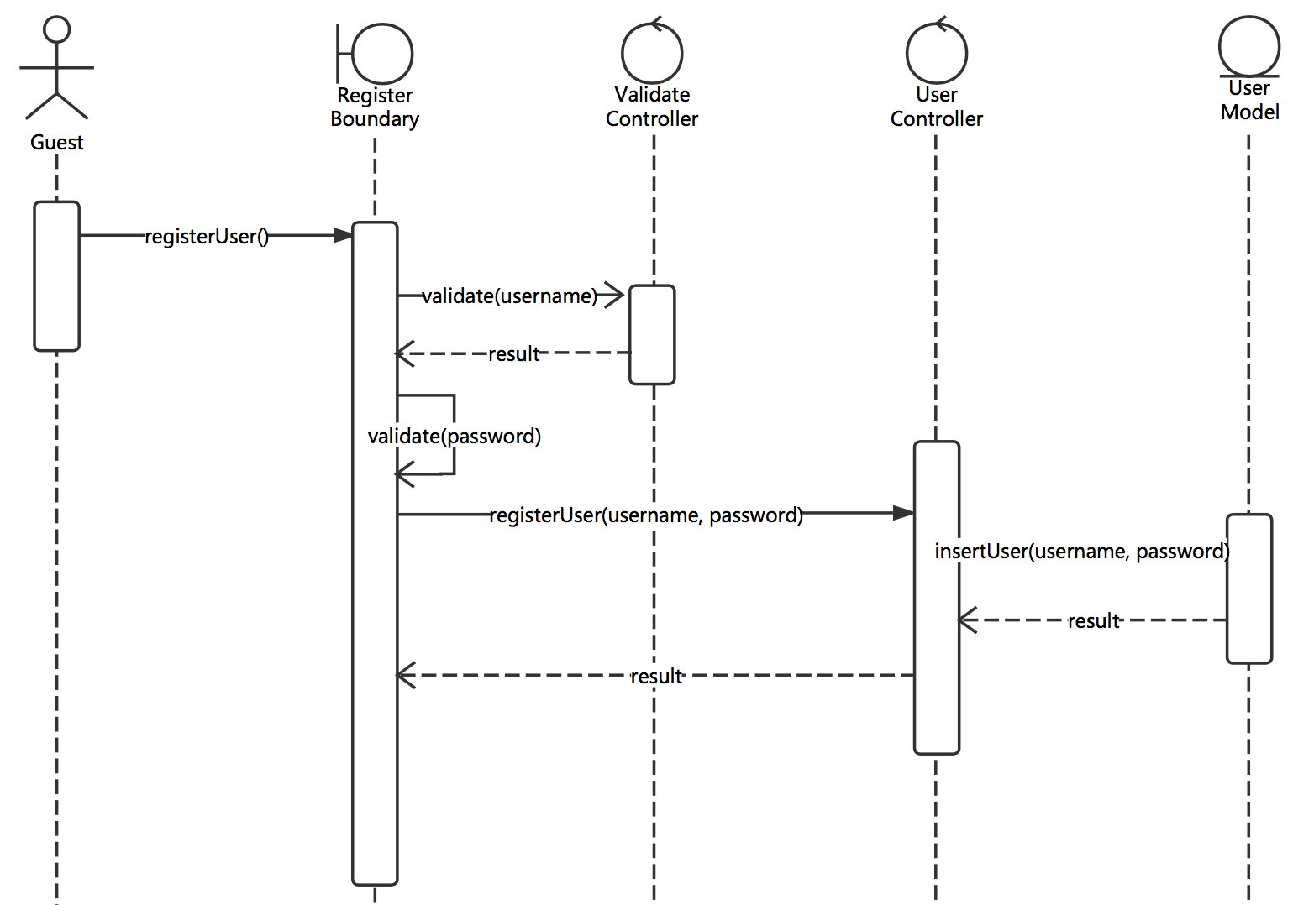

图 14 重要热带病研究网站 - “用户注册”时序图

## 新增文章用例类的析取

新增文章用例类析取出的时序图如图15所示：

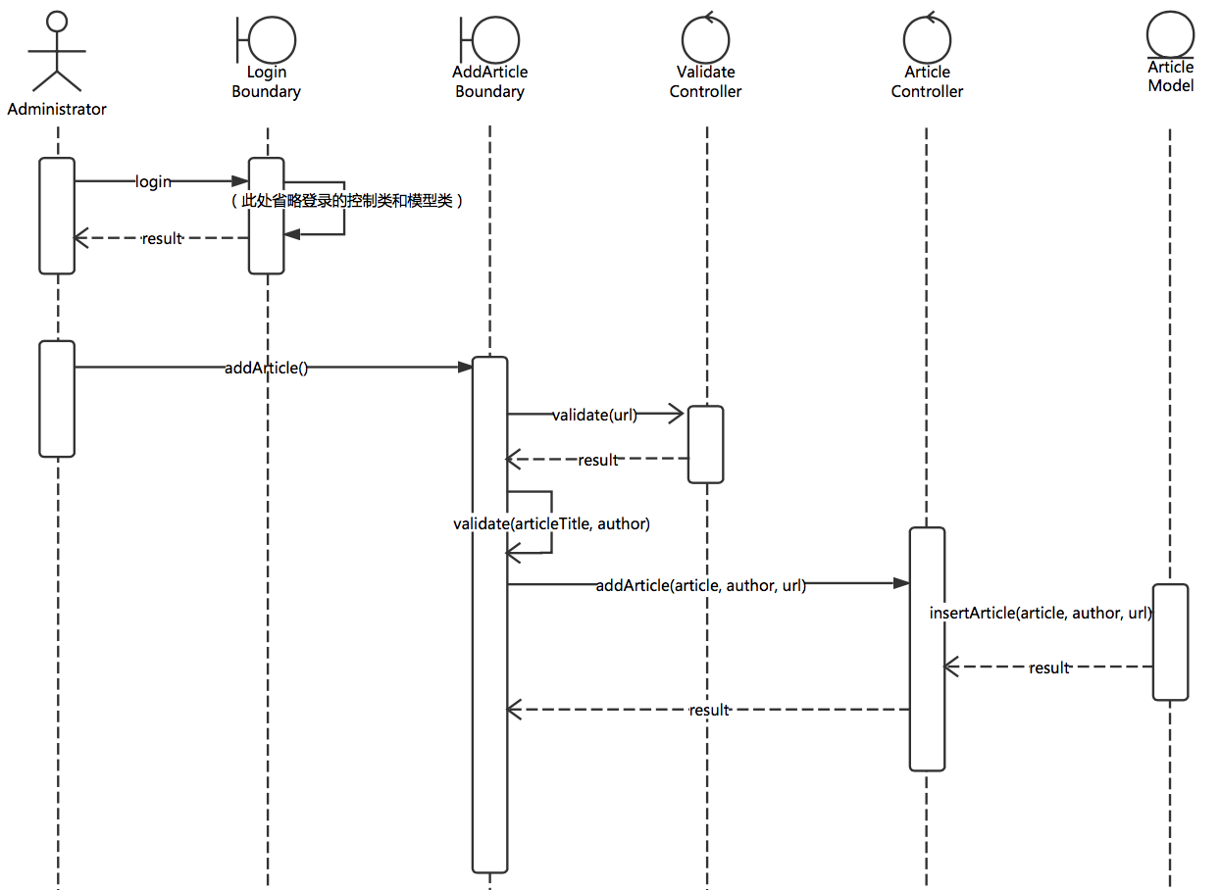

图 15 重要热带病研究网站 - “新增文章”时序图

## 删除通知公告用例类的析取

删除通知公告用例类析取出的时序图如图16所示：

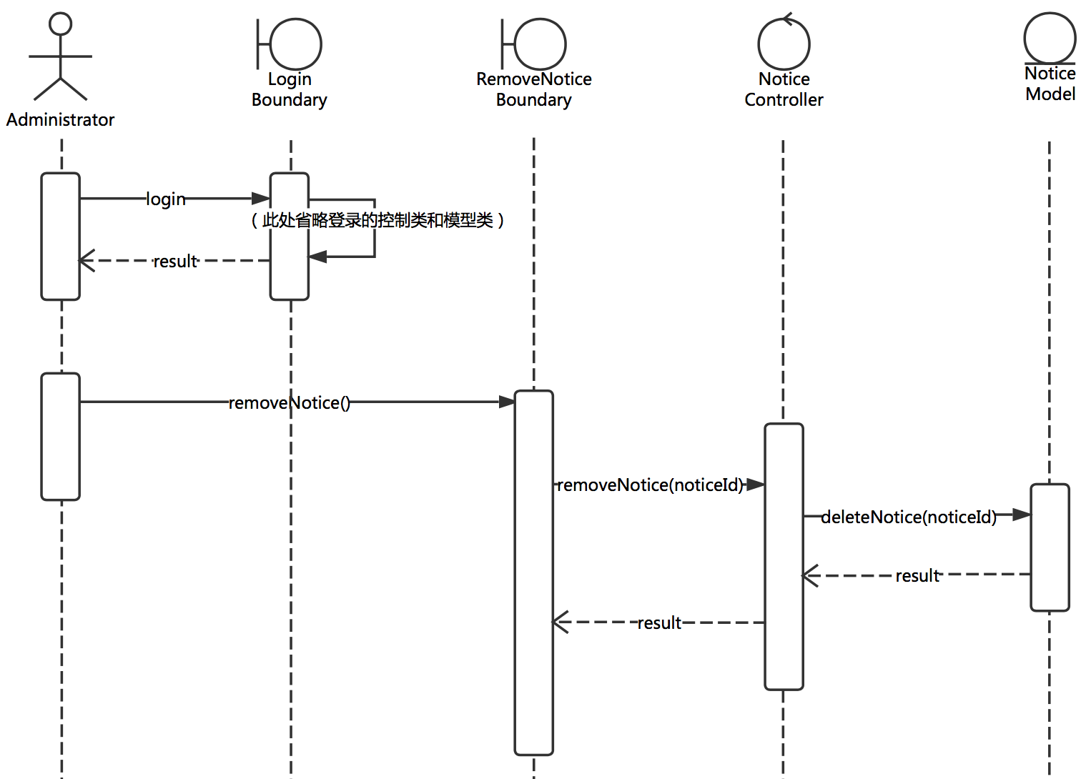

图 16 重要热带病研究网站 - “删除通知公告”时序图

## 总类图

在3.3关键抽象的基础上，添加了实体类的属性，形成了如图17所示的系统总类图（实体类图）。各个类之间没有明显的关联关系。

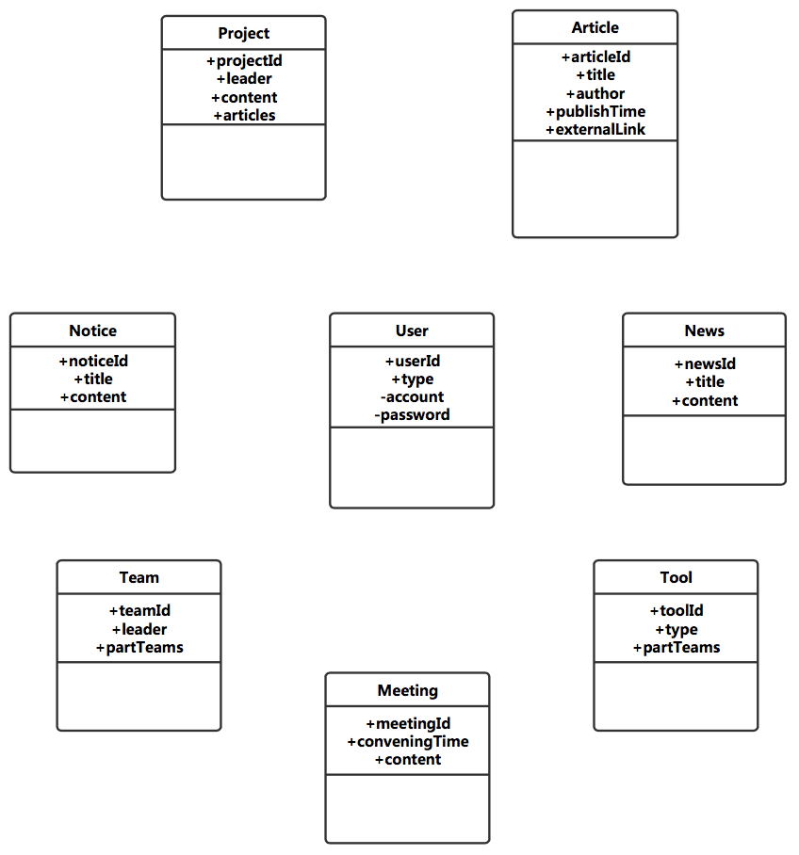

图 17 重要热带病研究网站 – 总类图

# 子系统及其接口设计

## 子系统设计

## 接口设计

### 首页

1. 接口

http://www.tropicaldiseaseresearch.com/init_homepage

HTTP GET

1. 请求参数

|  |  |  |  |
| --- | --- | --- | --- |
| 字段 | 类型 | 最大长度 | 说明 |
| userId | Number | 8 | 用户编号 |
|  |  |  |  |

1. 返回参数

|  |  |  |  |
| --- | --- | --- | --- |
| 字段 | 类型 | 最大长度 | 说明 |
| status | Number | 1 | 请求状态码：  0：失败；1：成功 |
| errorCode | Number | 4 | 错误码 |
| loginStatus | Number | 1 | 登录状态：  0：未登录；1：已登录 |
| newsList | Object[] |  | 新闻列表 |
| noticeList | Object[] |  | 公告列表 |
|  |  |  |  |

newsList中一个news的结构如下（公告与新闻类似）：

|  |  |  |  |
| --- | --- | --- | --- |
| 字段 | 类型 | 最大长度 | 说明 |
| newsId | Number | 8 | 新闻编号 |
| title | String | 128 | 标题 |
| content | String | 10240 | 内容 |
| createdBy | String | 32 | 创建人 |
| createTime | String | 19 | 创建时间 |
| updatedBy | String | 32 | 最新修改人 |
| updateTime | String | 19 | 最新修改时间 |
|  |  |  |  |

### 新增文章

1. 接口

http://www.tropicaldiseaseresearch.com/create_article

HTTP POST

1. 请求参数

|  |  |  |  |
| --- | --- | --- | --- |
| 字段 | 类型 | 最大长度 | 说明 |
| userId | Number | 8 | 用户编号 |
| title | String | 128 | 标题 |
| author | String | 32 | 作者 |
| publishTime | String | 19 | 发表时间 |
| externalLink | String | 128 | 外部链接 |
|  |  |  |  |

1. 返回参数

|  |  |  |  |
| --- | --- | --- | --- |
| 字段 | 类型 | 最大长度 | 说明 |
| status | Number | 1 | 请求状态码：  0：失败；1：成功 |
| errorCode | Number | 4 | 错误码 |
|  |  |  |  |

### 删除通知公告

1. 接口

http://www.tropicaldiseaseresearch.com/remove_notice

HTTP POST

1. 请求参数

|  |  |  |  |
| --- | --- | --- | --- |
| 字段 | 类型 | 最大长度 | 说明 |
| userId | Number | 8 | 用户编号 |
| noticeId | Number | 8 | 公告编号 |
|  |  |  |  |

1. 返回参数

|  |  |  |  |
| --- | --- | --- | --- |
| 字段 | 类型 | 最大长度 | 说明 |
| status | Number | 1 | 请求状态码：  0：失败；1：成功 |
| errorCode | Number | 4 | 错误码 |
|  |  |  |  |

# 部件设计

## 运行时设计

所有子系统的内容在编辑时，都会锁定改内容，最多持续时间30分钟，在此期间，其他管理员不能同时编辑，但是可以看到是谁正在编辑以及锁定剩余时间。

# 数据设计

## 用户

类名：User

表名：t_user

|  |  |  |  |
| --- | --- | --- | --- |
| 字段 | 类型 | 长度 | 说明 |
| userId | INT | 8 | 用户编号 |
| userName | VARCHAR | 32 | 用户名称 |
| type | TINYINT | 1 | 用户类型，  0：注册用户  1：管理员  2：超级管理员  3：实验室用户 |
| status | TINYINT | 1 | 状态，  0：不可用  1：可用 |
| account | VARCHAR | 32 | 账号 |
| password | VARCHAR | 32 | 密码，MD5(用户名 + 真实密码) |
| createdBy | VARCHAR | 32 | 创建人 |
| createTime | DATETIME | - | 创建时间 |
| updatedBy | VARCHAR | 32 | 最新修改人 |
| updateTime | DATETIME | - | 最新修改时间 |

## 项目

类名：Project

表名：t_project

|  |  |  |  |
| --- | --- | --- | --- |
| 字段 | 类型 | 长度 | 说明 |
| projectId | INT | 8 | 项目编号 |
| projectName | VARCHAR | 128 | 项目名称 |
| leader | VARCHAR | 32 | 项目负责人 |
| content | VARCHAR | 10240 | 项目内容 |
| tempo | INT | 3 | 项目进度，格式：80% |
| photoes | TEXT | - | 图片 |
| status | TINYINT | 1 | 状态，  0：不可用  1：可用 |
| publishArticleTitles | TEXT | - | 项目组发表文章标题，JSON数组格式 |
| publishArticleLinks | TEXT | - | 项目组发表文章链接，JSON数组格式 |
| relatedArticleTitles | TEXT | - | 相关文章标题，JSON数组格式 |
| relatedArticleLinks | TEXT | - | 相关文章链接，JSON数组格式 |
| createdBy | VARCHAR | 32 | 创建人 |
| createTime | TIMESTAMP | - | 创建时间 |
| updatedBy | VARCHAR | 32 | 最新修改人 |
| updateTime | TIMESTAMP | - | 最新修改时间 |

## 团队

类名：Team

表名：t_team

|  |  |  |  |
| --- | --- | --- | --- |
| 字段 | 类型 | 长度 | 说明 |
| teamId | INT | 8 | 团队编号 |
| teamName | VARCHAR | 32 | 团队名称 |
| leader | VARCHAR | 32 | 团队负责人 |
| members | TEXT | - | 团队成员，JSON数组格式 |
| partTeam | TEXT | - | 参与团队编号，JSON数组格式 |
| status | TINYINT | 1 | 状态，  0：不可用  1：可用 |
| createdBy | VARCHAR | 32 | 创建人 |
| createTime | DATETIME | - | 创建时间 |
| updatedBy | VARCHAR | 32 | 最新修改人 |
| updateTime | DATETIME | - | 最新修改时间 |

## 发表文章

类名：Article

表明：t_article

|  |  |  |  |
| --- | --- | --- | --- |
| 字段 | 类型 | 长度 | 说明 |
| article_id | INT | 8 | 文章编号 |
| title | VARCHAR | 64 | 标题 |
| author | VARCHAR | 64 | 作者 |
| publish_time | VARCHAR | 10 | 发表时间 |
| external_link | VARCHAR | 128 | 外部连接 |
| status | TINYINT | 1 | 状态，  0：不可用  1：可用 |
| create_time | DATETIME | - | 创建时间 |
| update_time | DATETIME | - | 最新修改时间 |

## 学术交流会议纪要

类名：Meeting

表明：t_meeting

|  |  |  |  |
| --- | --- | --- | --- |
| 字段 | 类型 | 长度 | 说明 |
| meetingId | INT | 8 | 会议纪要编号 |
| title | VARCHAR | 64 | 主题 |
| conveneTime | VARCHAR | 19 | 召开时间 |
| content | TEXT | - | 内容 |
| status | TINYINT | 1 | 状态，  0：不可用  1：可用 |
| createdBy | VARCHAR | 32 | 创建人 |
| createTime | DATETIME | - | 创建时间 |
| updatedBy | VARCHAR | 32 | 最新修改人 |
| updateTime | DATETIME | - | 最新修改时间 |